
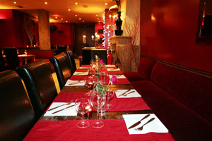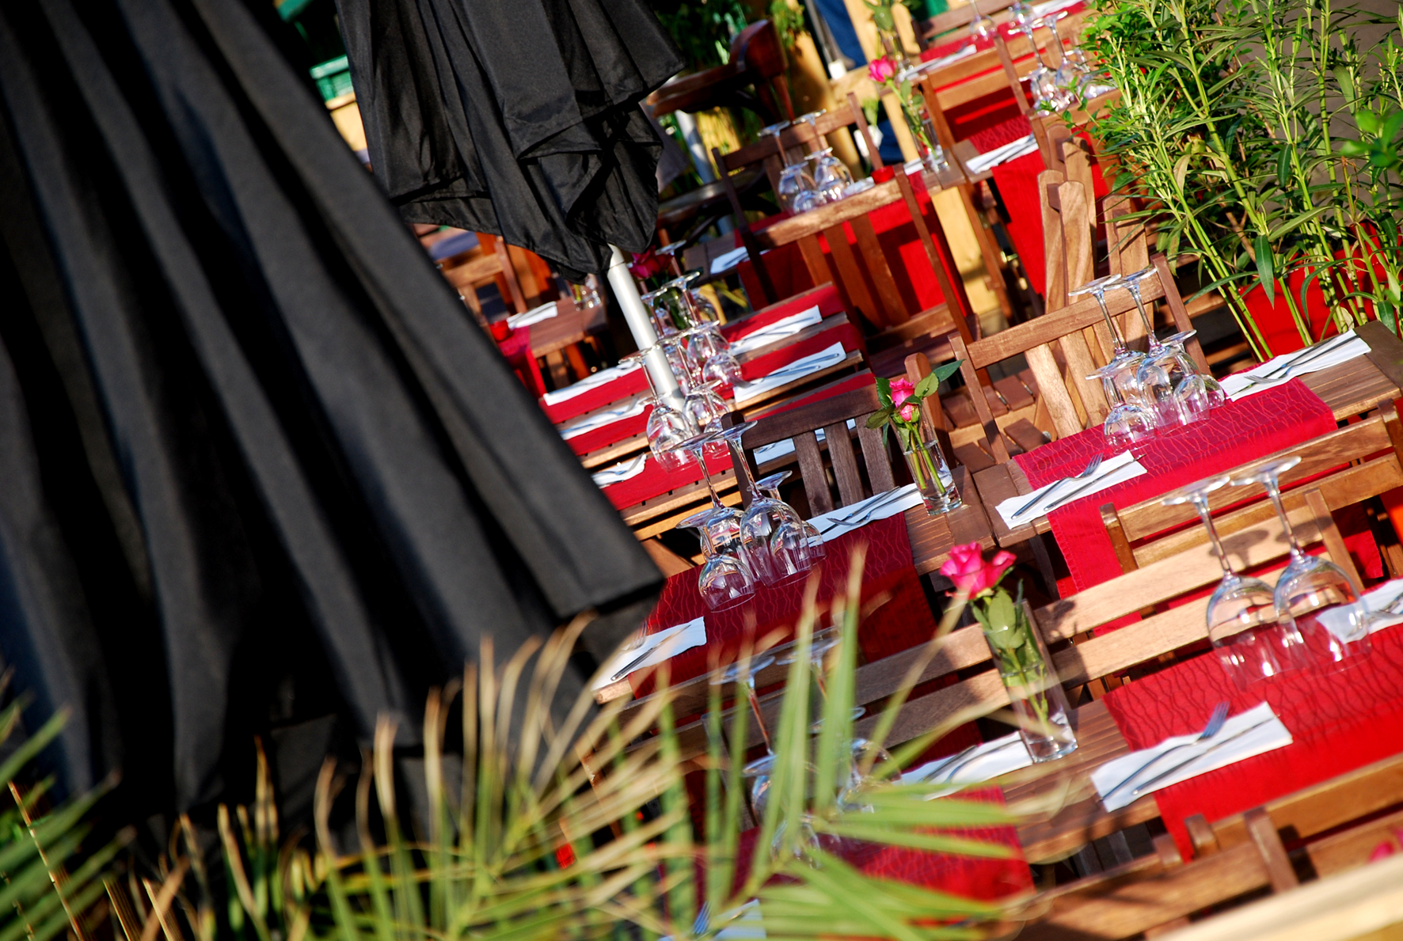

Objet : Devis

PRESENTATION DE L’ETABLISSEMENT :

Situé dans un quartier de restaurants et de lieux de sorties en bord de saône, l'Adresse a conquis de nombreux adeptes aussi bien au restaurant grâce à un cadre raffiné et une cuisine gourmande qu'au bar grâce à son concept et son ambiance festive proposée.
Primé en 2007 par le magazine BRA comme concept d’animation l’année 2007 (pour le bar-bourse), l’Adresse dispose d’une capacité de 54 places assises en dîner « classique » et de 120 places en cocktail dînatoire ou soirée privée.
Récemment rénové l’adresse est équipé d’un espace fumeur cosy et fonctionnel pour le plaisir de tous.
A partir de minuit, le lieu se métamorphose en bar festif endiablé avec D.J et ambiance festive garantie.
L’accès peut se faire facilement à pied (5mn de la presqu’île), en métro, bus, vélo’v, ou voiture (parking en bas quai).

RESUME DE LA PRESTATION :

- Mise à disposition de l’établissement de 20H00 à 23H30*
- Mise à disposition du personnel (service, dj, sécurité)
- De 20H00 à 23h00, mise à disposition d’un dîner complet ou d’un cocktail dinatoire

(*horaires modulables. )

De 15 à 50 personnes, nous vous proposons un diner
assis avec menus personalisés.

Détail du dîner :

Les boissons :

- Vins rouge (côtes du Rhône), blanc (Chardonnay – Viognier) et rosés (côtes de Provence) (durant l’intégralité du diner)
- Eaux plates minérales ou gazeuses
- Un apéritif au choix
- Champagne (Base une bouteille/5personnes)

Le diner (liste non exhaustive et pouvant être légèrement modifiée) :

- Les entrées au choix pour le dîner :

Asperges vertes rôties, oeuf poché et copeaux de Parmesan

Gaspacho de melon au magret fumé

Croustillant de poulet mariné Tandoori, fromage blanc et menthe fraîche

Terrine de foie gras marbré, chutney exotique

Salade d’Espuma de Cabécou, huile de
sésame, fèves, amandes, tapenade d’olives noires
sur croûtons

Aumonière de saumon fumé farçie au
chèvre frais et aux herbes, toast de pain de campagne

- Les plats au choix pour le dîner :

Gambas sautées à la plancha,citronnelle et gingembre, wok de légumes

Daurade royale entière rôtie à la provençale

Tartare de boeuf coupé au couteau, assaisonnement à l’italienne, frites maison

Hamburger façon l’Adresse
(viande de boeuf hachée, foie gras, sauce morilles)

Filet de boeuf au Saint-Marcellin, polenta crémeuse

Carré d’agneau en croûte de pain d’épices, légumes tajine

Canon de magret de canard laqué,confit de cocos au jus de viande

- Les Fromages :

½ saint Marcelin
Fromage blanc au miel ou à la crème

- Les desserts :

Carpaccio d’ananas mariné au basilic et citron vert, sorbet noix de coco

Tiramisu à la fraise et au spéculos

Millefeuille de pain d’épices aux framboises, crème brulée pistachée

Moelleux crémeux chocolaté à la banane

Crème brulée à la vanille et carambar

Café gourmand (cannelé, macaron, sorbet)

NOS TARIFS DINERS :

Formule Premium à 26 euros :
- 3 choix d'entrées
- 4 choix de plats
- Fromage ou desserts
- Vins (base 1/4 vin ./personne)

Formule Gold à 34 euros :
- Apéritif au choix
- 4 choix d'entrées
- 5 choix de plats
- Fromage ou desserts
- Vins (base 1/4 vin /personne)
- Eaux minérales plates ou pétillantes
- Cafés ou thés

Formule All inclusive à 41 euros :
- Apéritif au choix
- 4 choix d'entrées
- 5 choix de plats
- Fromage ou desserts
- Vins (base 1/4 vin /personne)
- Eaux minérales plates ou pétillantes
- Cafés ou thés
- Champagne (base une bouteille/5 personnes)

De 20 à 90 personnes, nous vous proposons également un cocktail dinatoire complet avec espace reservé

DETAIL DE LA PRESTATION :

Mise à disposition de manière privée la totalité de l’établissement de 19H00 à 23H30 :

L’établissement vous est entièrement réservé, l’accès à toute personne extérieur au personnel ou à vous autre entreprise sera refusé pendant cette partie de la soirée.

Mise à disposition du personnel (service, dj, sécurité)

La totalité du personnel est prise en charge par l’établissement.
Par ailleurs, nous prenons également en charge la partie animation (artistes, danseurs…) et décoration.

Détail du cocktail dînatoire :

Les boissons :
- 2 Cocktails d’accueil différents à base de champagne et de rhum (de 20h à 21h00)
- Vins, martinis, anisés, et softs (De 20 h à 21 h00)
- Vins rouge (côtes du Rhône), blanc (Chardonnay – Viognier) et rosés (côtes de Provence) (durant l’intégralité du buffet)
- Eaux plates minérales ou gazeuses
- Champagne (base une bouteille / 5 personnes)

Le buffet (en « finger food » et « self cocktail », liste non exhaustive et pouvant être modifiée) :

- Mises en bouches (durant le cocktail d’accueil) :
  - Assortiments de canapés apéritifs à base de
    - Saumon
    - rillettes de canard
    - ail/fines herbes
    - chorizo
    - tomates séchées
    - tapenade
    - fromage brebis
    - aneth et pain noir

- Entrées froides :
  - Pain surprise aux céréales à base de
    - Roquefort
    - Saumon
    - Noix/mousse de canard au porto
    - Fromages, ail et fines herbes

  - Verrine et bouchées de salades à base de :
    - Coleslaw (choux blancs et carottes)
    - Taboulé oriental
    - Perles marines aux œufs de truite
    - Salades siciliennes aux queues de crevettes

  - Trilogie de charcuterie italienne et parmesan à base de :
    - Coppa
    - Mortadella
    - Jambon de Parme
    - Parmeggiano 24 mois d’affinage

- Entrées chaudes :
  - Tartelettes briochées à base de :
    - Mini pizza
    - Curry
    - Fromage
    - Saumon fumé épinard

  - Bouchées chaudes à base de :
    - Mini club toastés
    - Clafoutis de saint jacques
    - Bouchées savoyardes

- Les plats :
  - Rôti de bœuf tranché finement
  - Beignets de volaille et sauce mexicaine
  - Tartare de saumon frais
  - Penne regate au pesto
  - Penne regate à l’ardéchoise aux pleurotes et marrons
  - Pommes de terres poêlées en tapas
  - Brochettes orientales
  - Croustillant de st marcelin
  - Carpaccio de bœuf au basilic et parmesan

- Les desserts :
  - Tartare de fruits frais
  - Assortiments de mignardises à base de :
    - Macarons (vanille, pistache, café, framboise, citron, chocolat)
    - Tartelettes citron
    - Eclairs chocolat et café
    - Barquettes deux framboises
    - Choux à la vanille
    - Feuilletine pistache
    - Carrés brownies
    - Tartelette ganache
    - Carrés opéra

Formule Premium à 21 euros
- Apéritif et mises en bouche (base 1verre/personne)
- Buffet froid en "finger food" (canapés, verrines,
mini-clubs, charcuterie, viande froide...)
- Mignardises (assortiments de desserts) ou gâteau
- - Vins (base 1/4 vin /personne)

Formule Gold à 26 euros
- Apéritif et mises en bouche (base 2 verres/personne)
- Buffet d'entrées froides et chaudes
- Assortiments de plats chauds
- Mignardises (assortiments de desserts) ou gâteau
- Vins (base 1/4 vin /personne)
- Eaux minérales plates ou pétillantes

Formule All Inclusive à 36 euros
- Apéritifs et mises en bouche (à discrétion pendant une heure)
- Buffet d'entrées froides et chaudes
- Assortiments de plats chauds
- Fromages et mignardises (assortiments de desserts) ou gâteau
- Vins (base 1/4 vin /personne)
- Eaux minérales plates ou pétillantes
- Champagne (base une bouteille/5 personnes)

Soirée festive et animée

Notre établissement se métamorphose en bar festif et dansant à partir de minuit avec disc jockey, jeux de lumière et animations. TARIF PREFERENTIEL SUR LES BOUTEILLES D’ALCOOL FORT AU PRIX DE 60 euros et de Champagne à partir de 60 euros.



